# 155网络规划&&创建虚机

## 0x00 目的

为了防止大家在155搭建thinkcloud产生IP冲突。

## 0x01 创建网络

进入环境



新建网络

双击QEME/KVM，点击Virtual Networks，如下图所示。

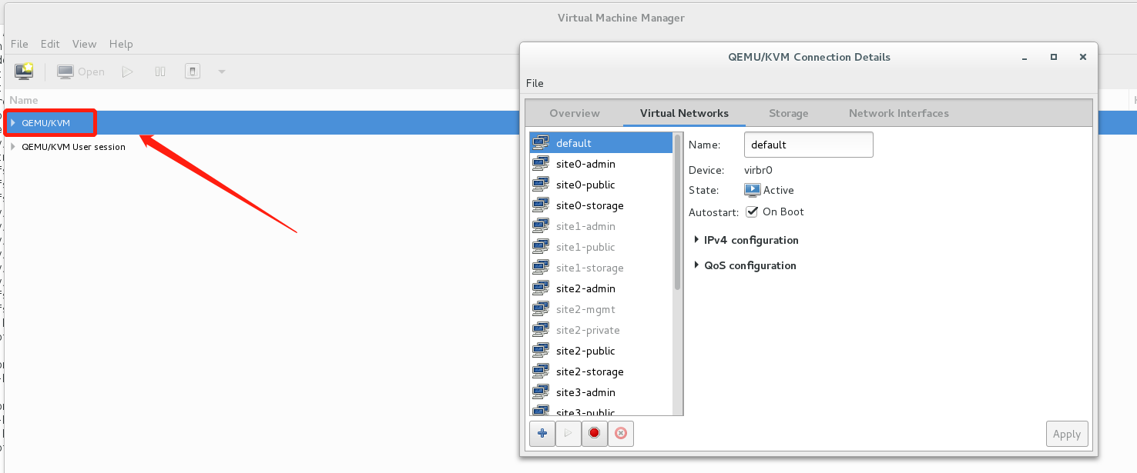

点击➕，进入如下所示

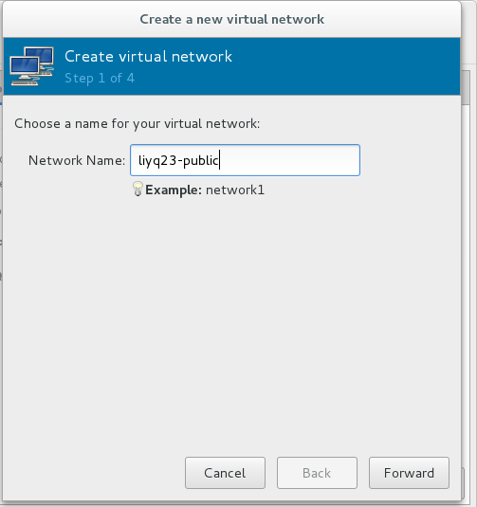

输入网络名称：itcode➕public/mgmt/storage/private/pxe

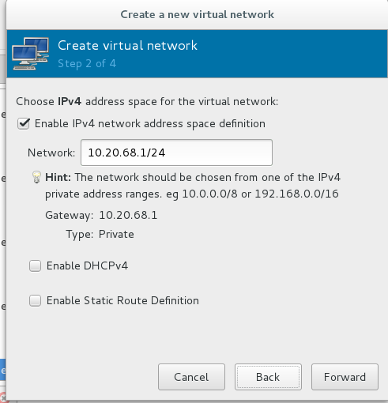

输入CIDR信息，请对照下表，输入CIDR信息，并且不要勾选DHCPv4。



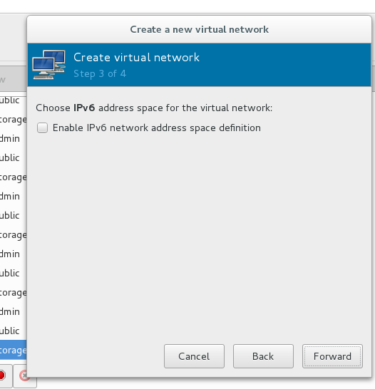

这一步可选可不选，点击forward

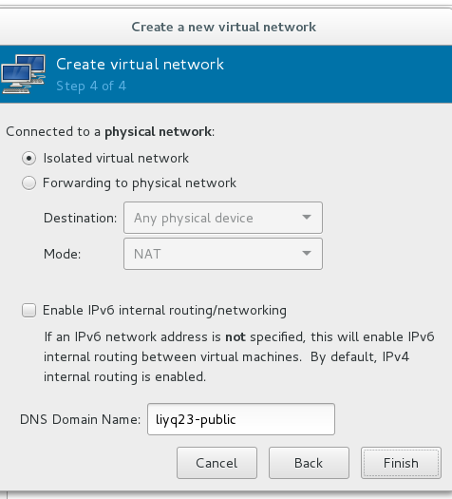

点击finish，至此网络创建成功，下面是有关CIDR的含义解释。

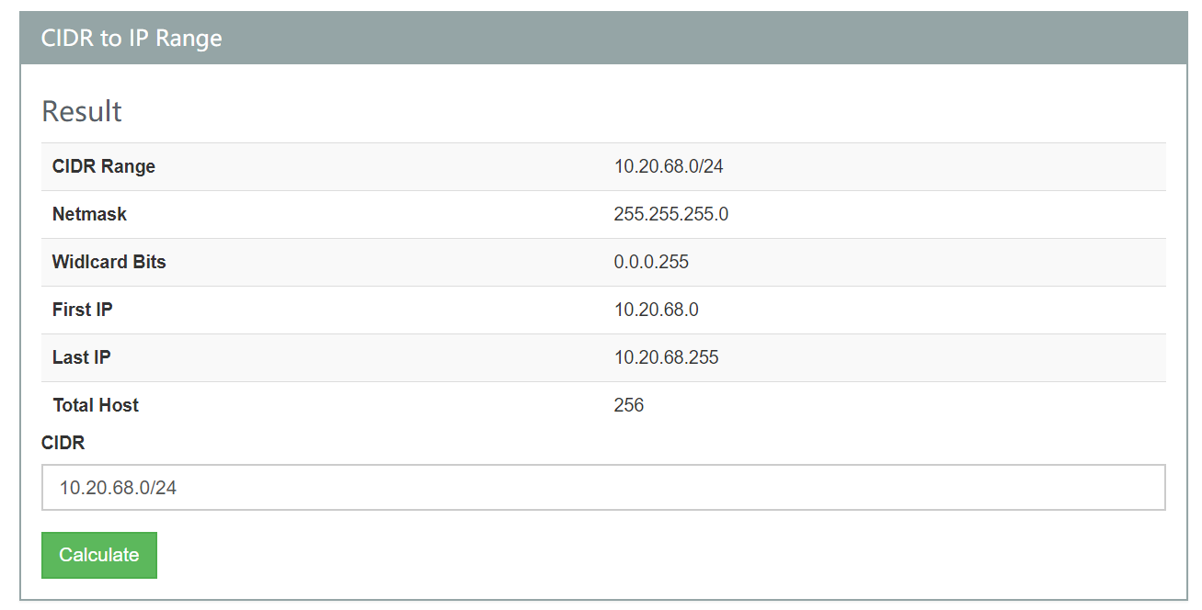

Over

## 0x02 创建fuel-master

新建部署节点

命令行输入 virt-manager

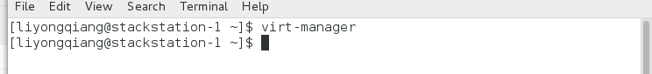

点击创建

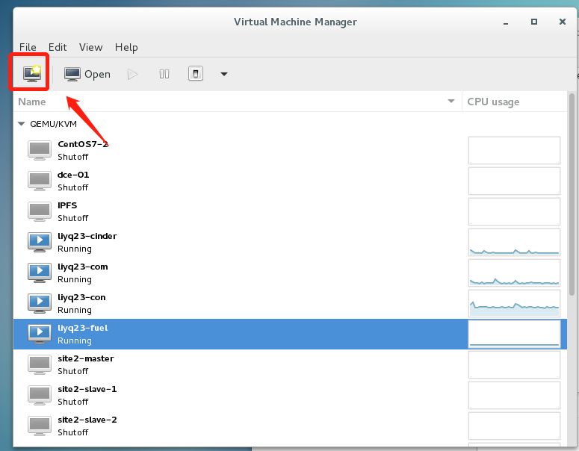

选择iso位置

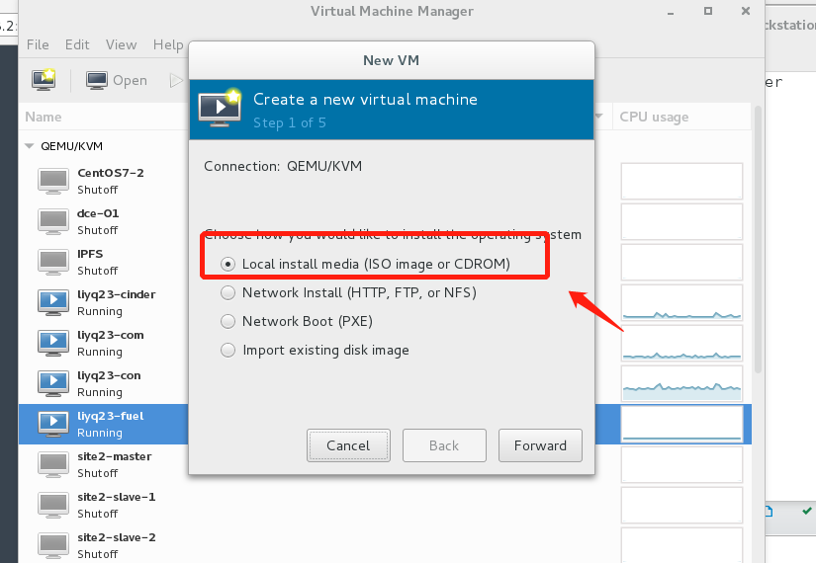

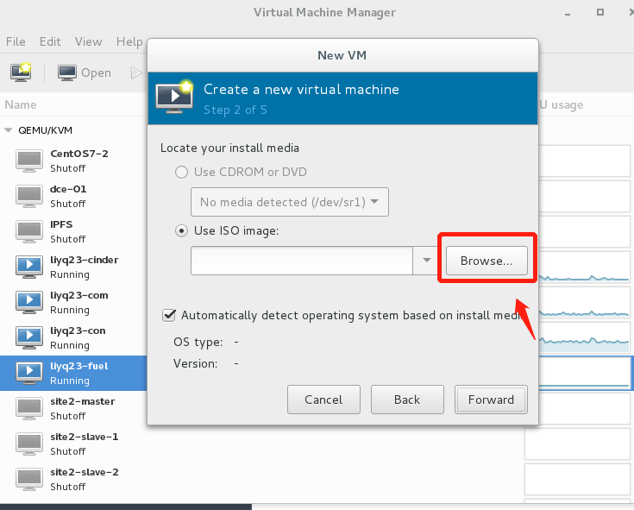

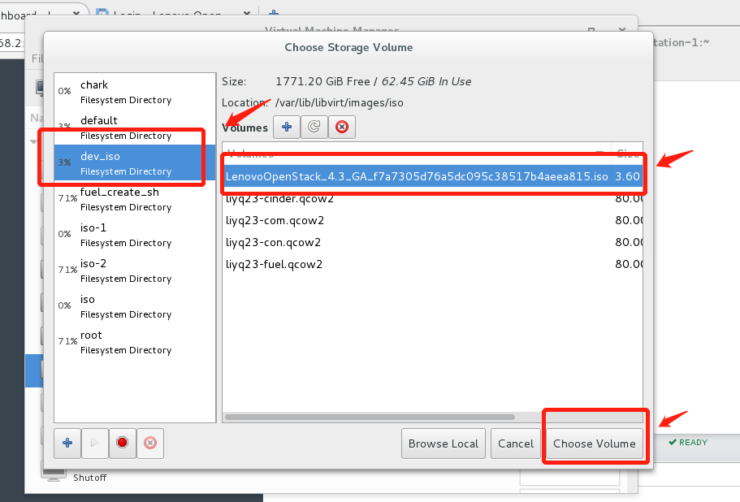

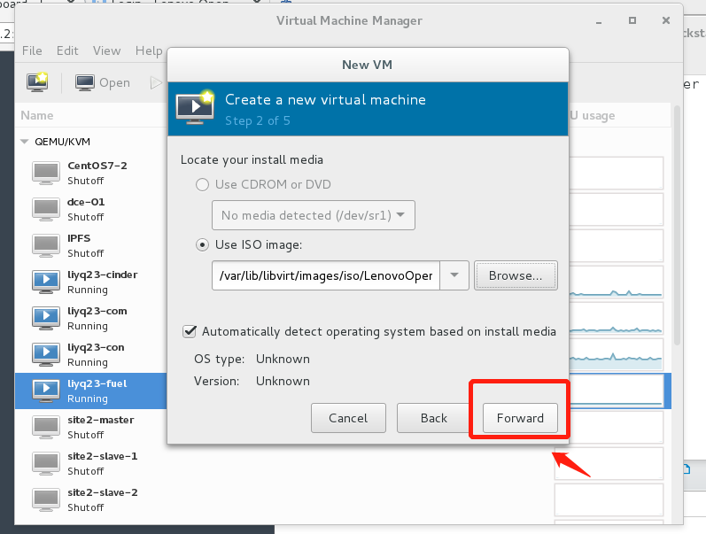

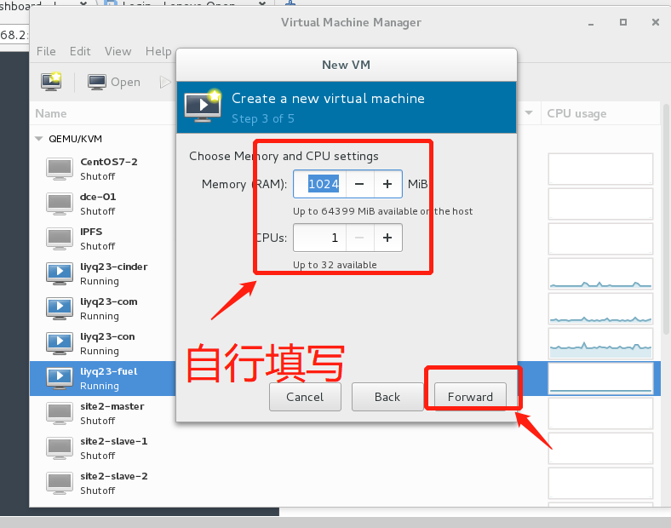

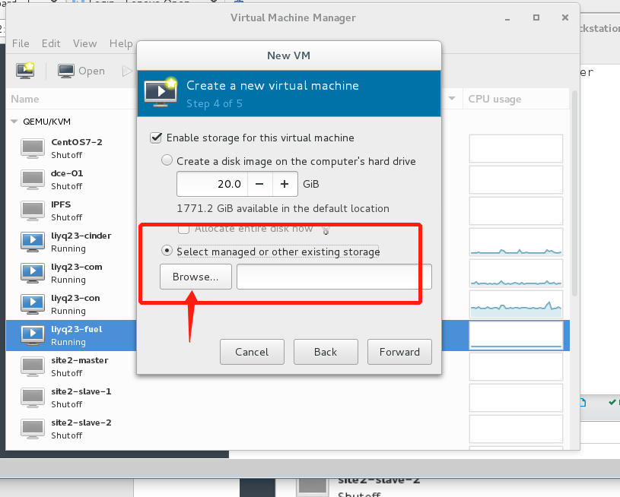

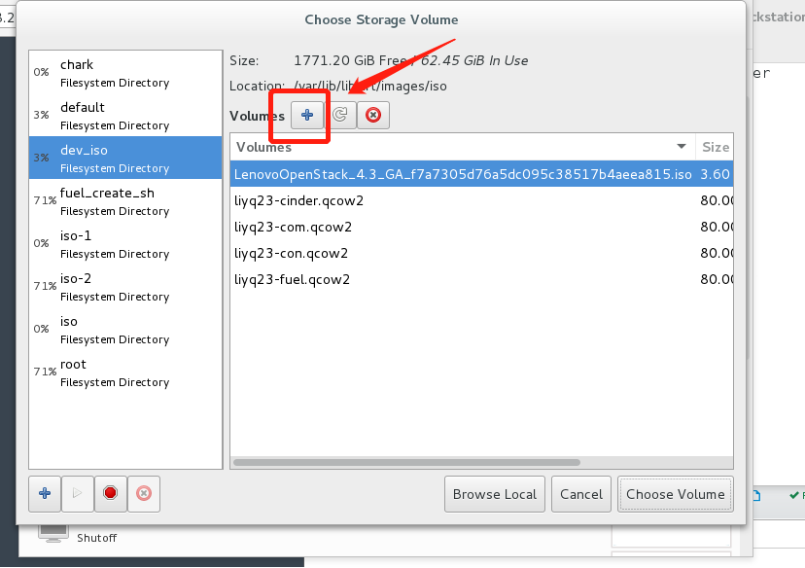

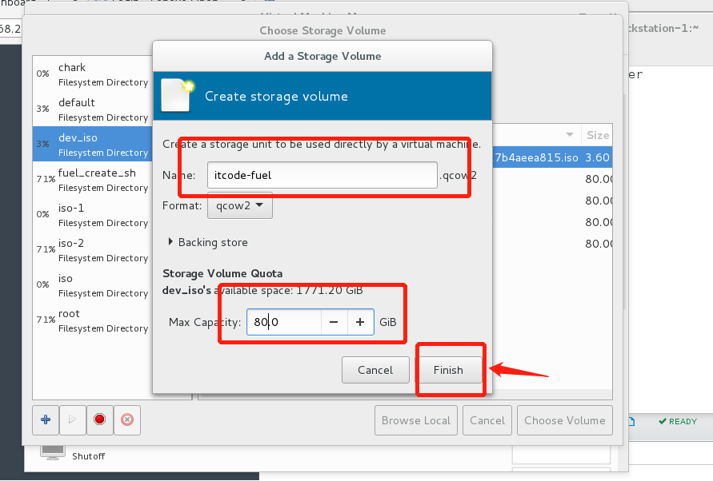

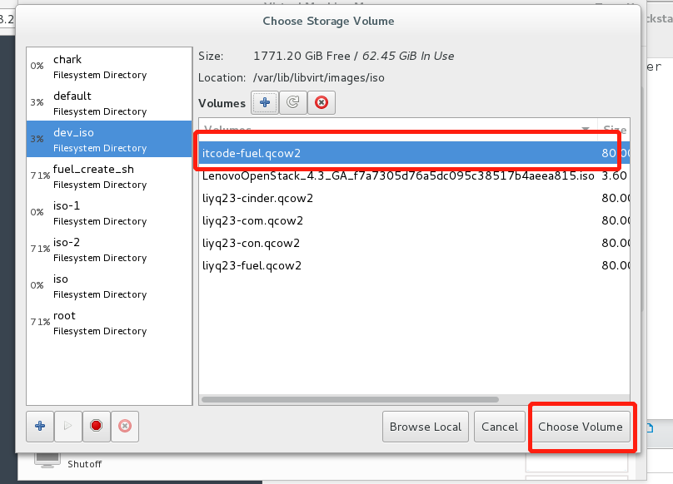

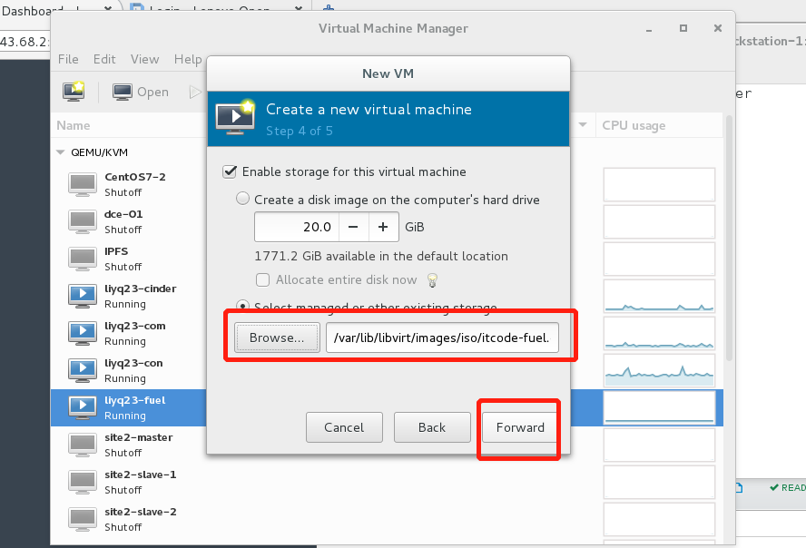

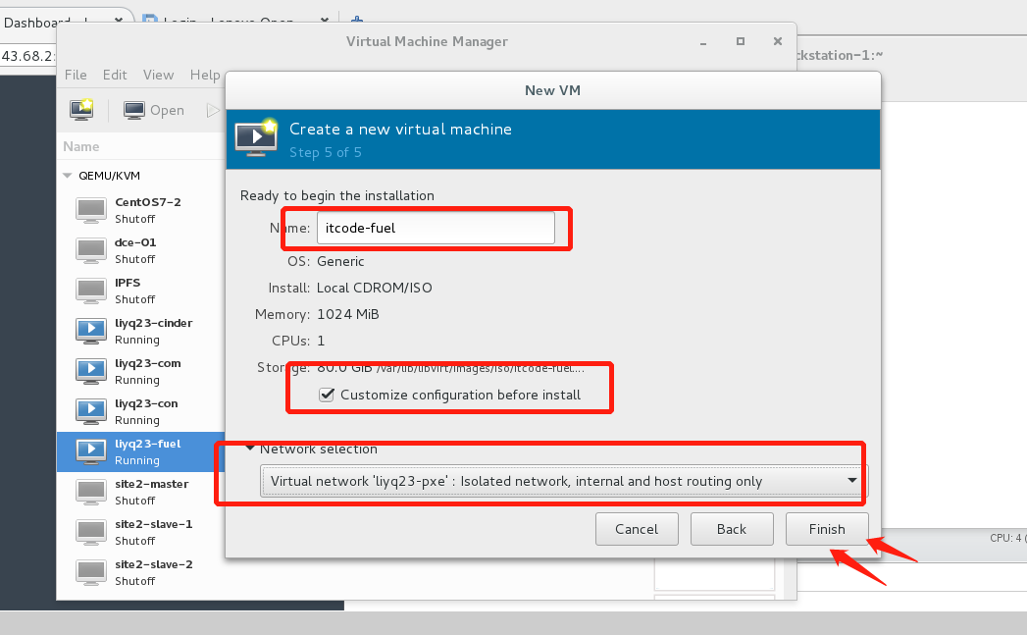

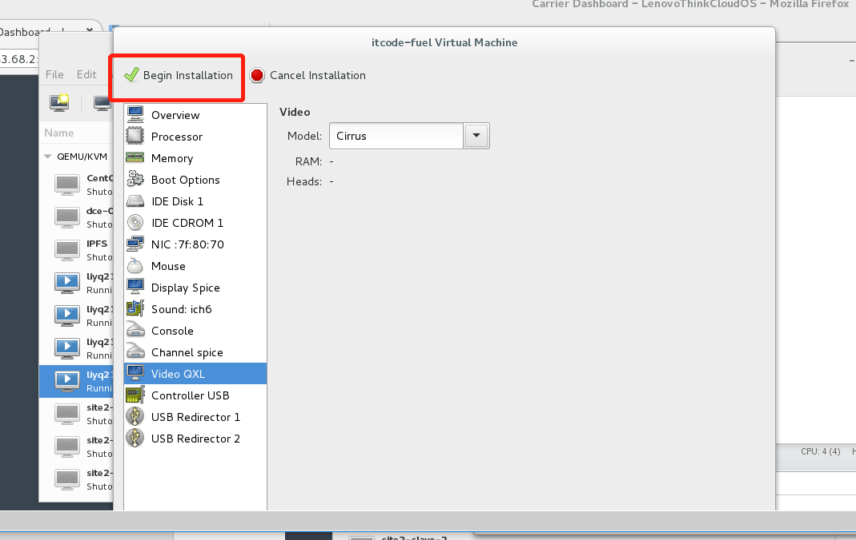

至此虚拟机已经创建，在启动iso，需要更改IP信息，例如我的将自己的fuel-master的IP设置为10.43.68.2，安装成功后在浏览器访问如下图所示。

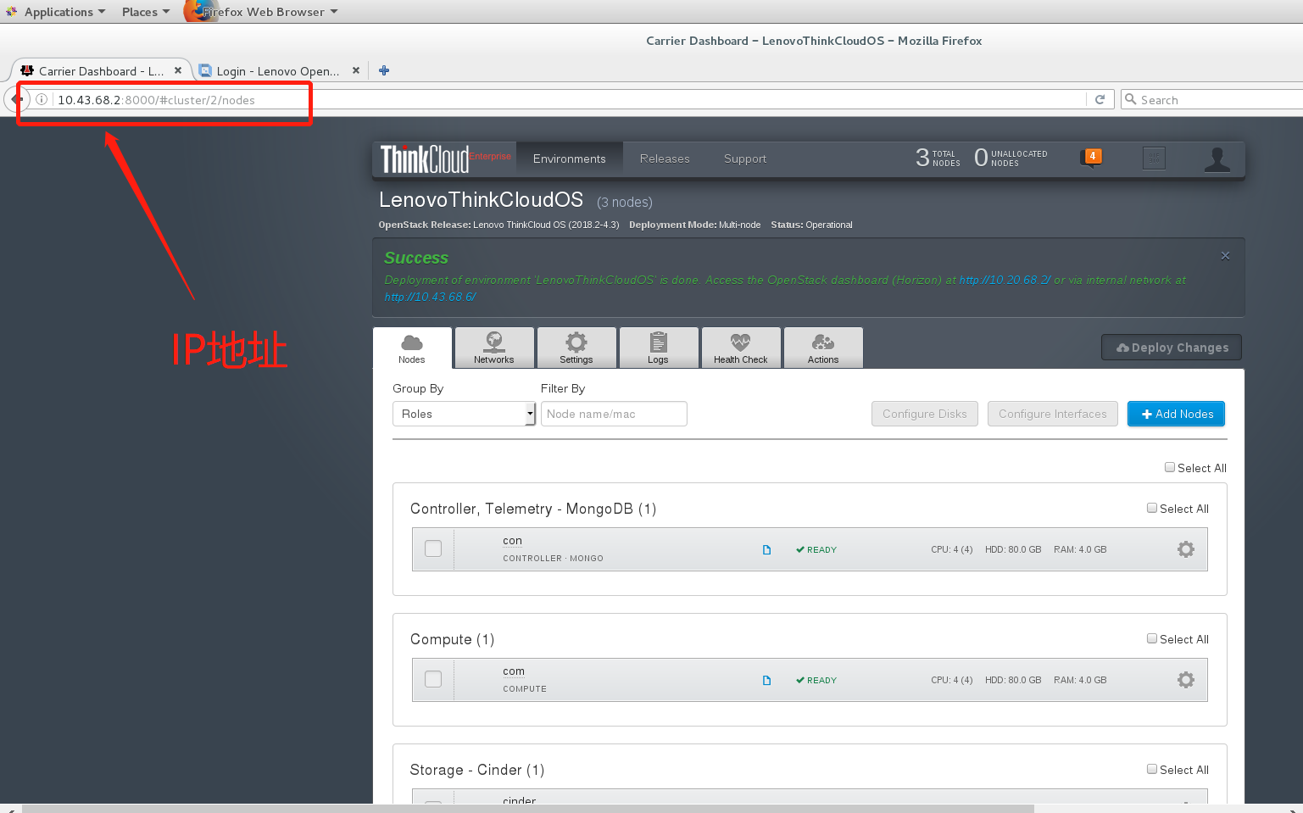

## 0x03 创建节点

点击创建

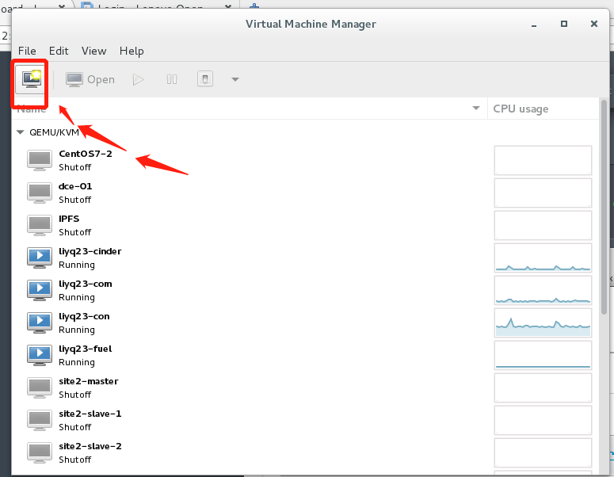

选择import

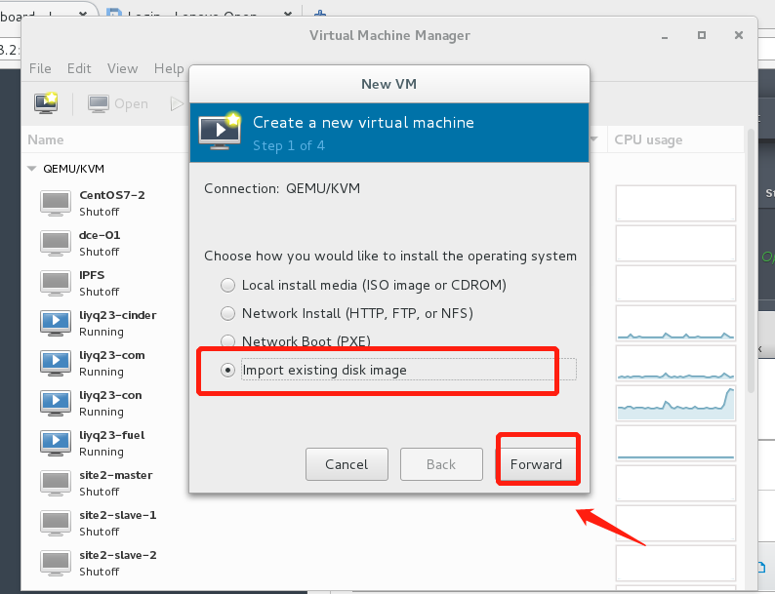

点击➕，创建一块新的硬盘

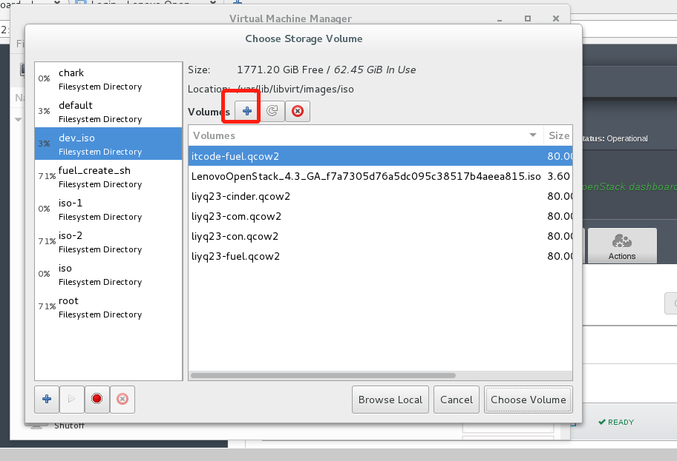

选中这块刚刚创建的硬盘，点击choose volume

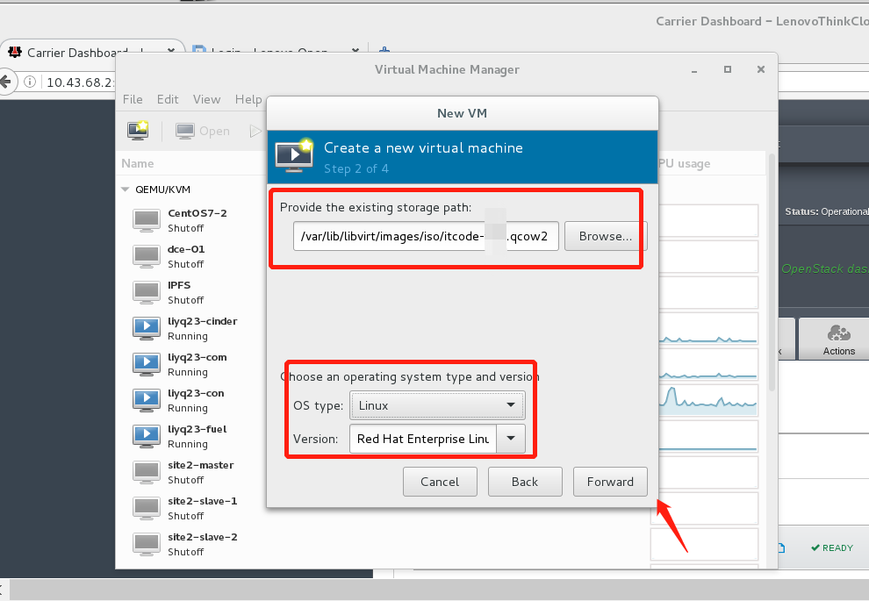

点击forward

此处信息，自行填写cpu和ram信息。



输入虚拟主机名，勾选customize，选择网卡的网络为pxe网络

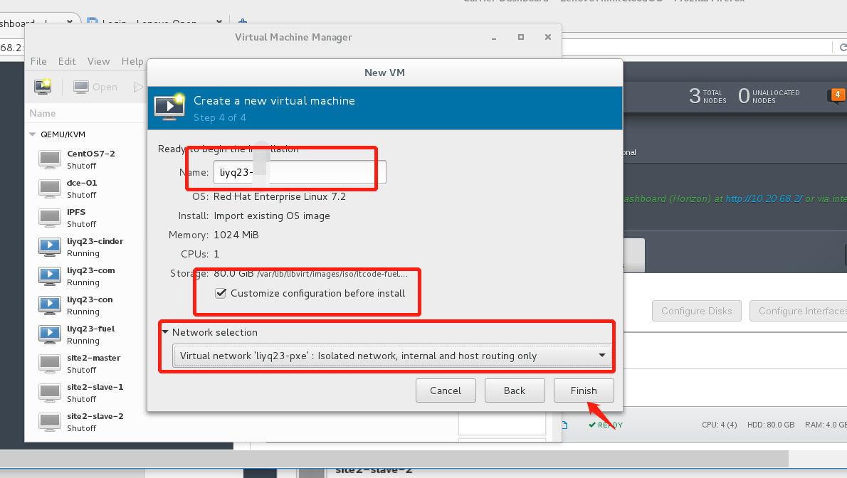

勾选boot启动顺序，并且将pxe网络启动放到第一顺位。

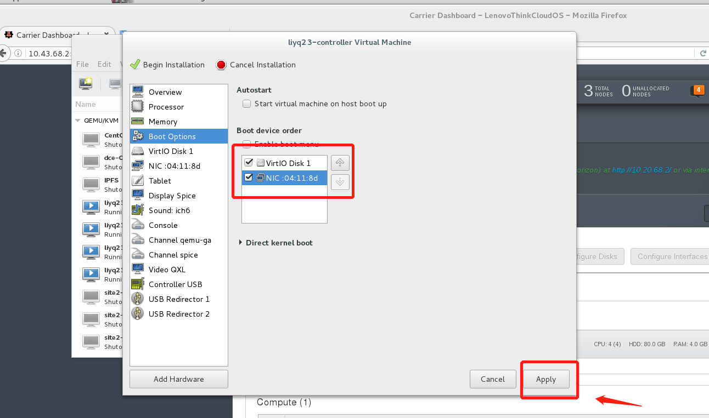

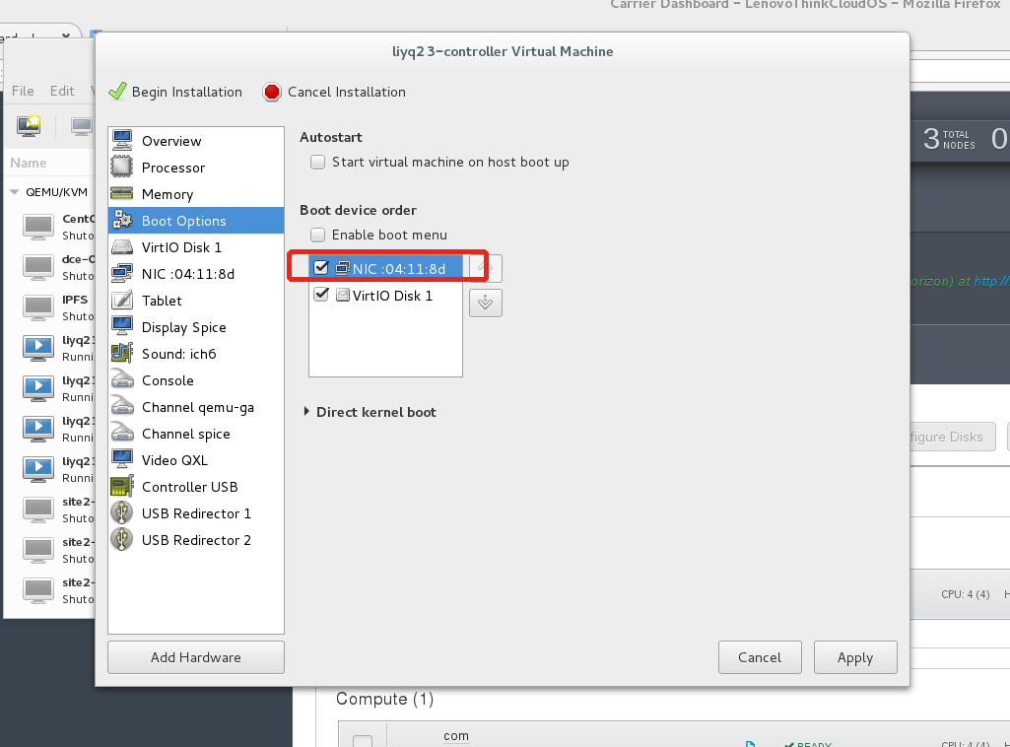

添加另外四块网卡，也就是public、mgmt、private、storage网络

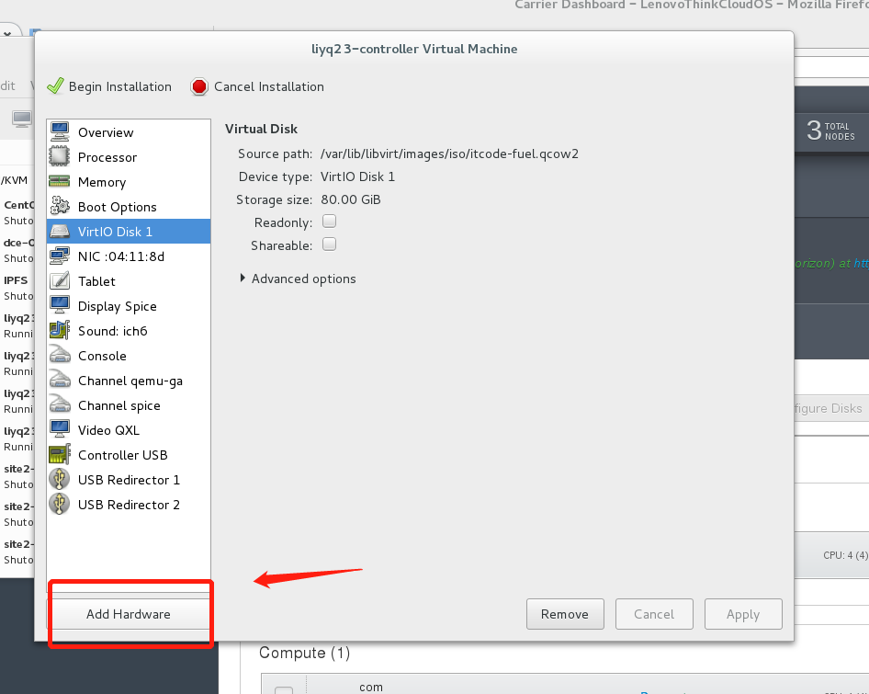

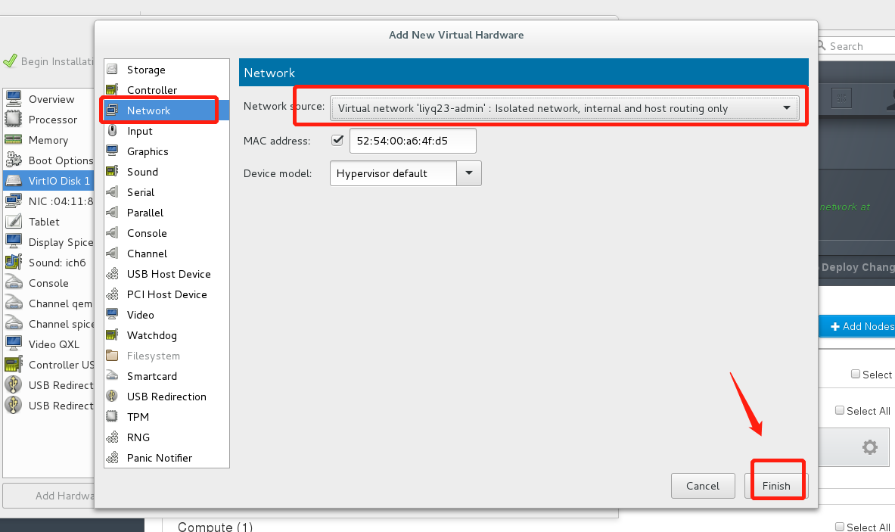

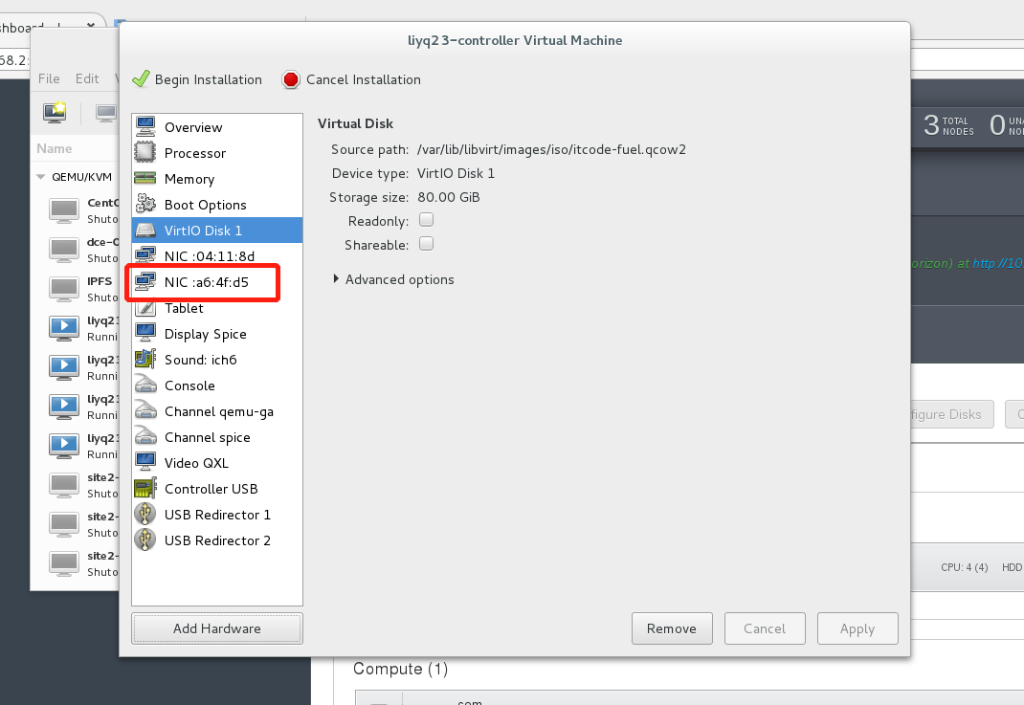

网卡添加成功后，点击begin installation

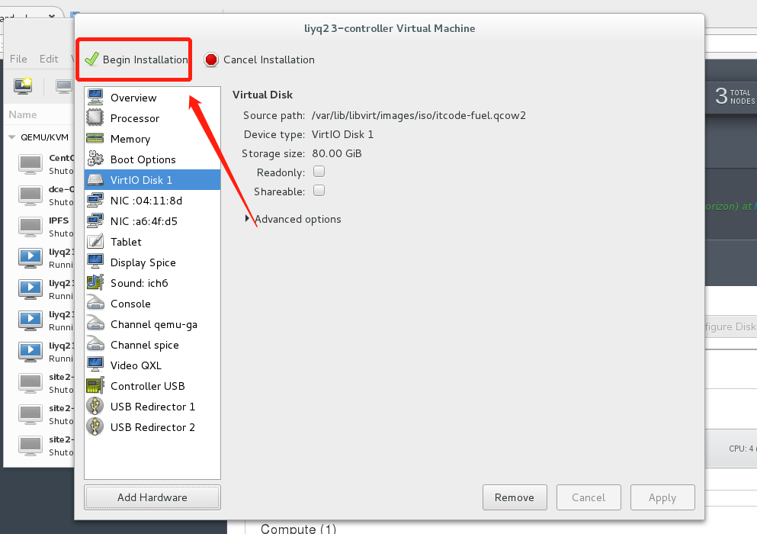

在fuel当中添加节点，开始部署，部署成功后，会得到dashboard的访问地址如下图所示。

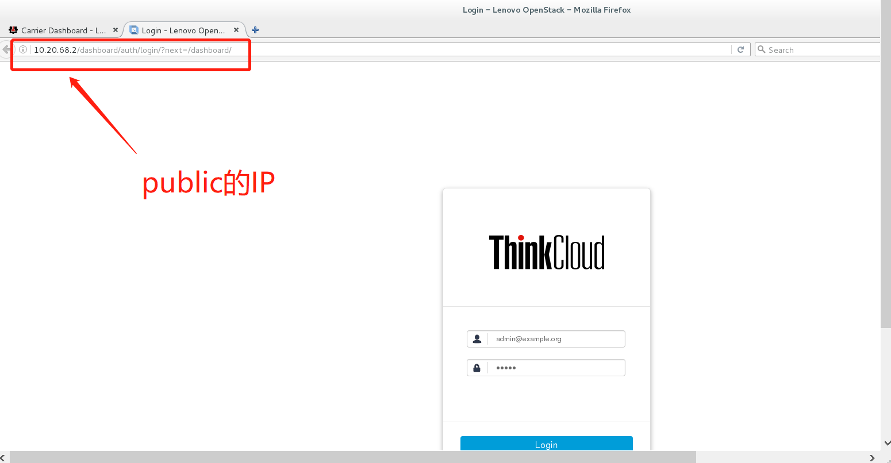

## 0x04

演示结束，感谢观看